Practica 10 Consultas BD world BDP-P1-P10
- Mostrar todos los países de america
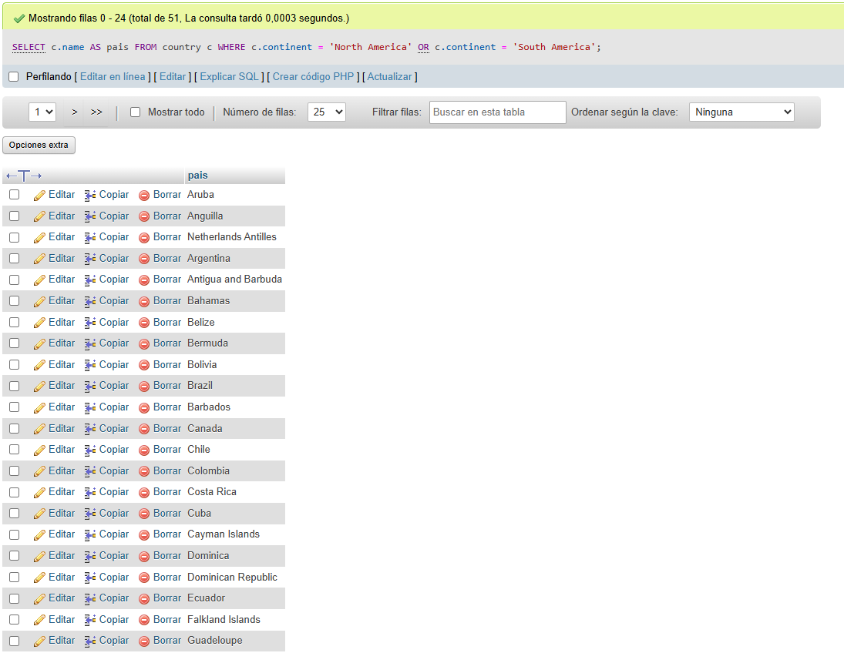
- Mostrar las 10 ciudades mas pobladas
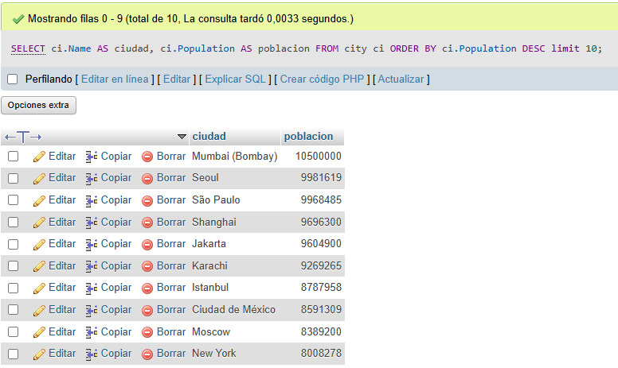
- Mostrar los países con población mayor a 50 millones

- Mostrar los idiomas hablados en mexico
- Mostrar las ciudades y al país que pertenecen

